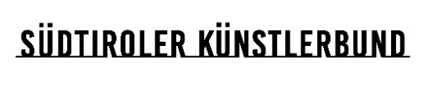

Al
Südtiroler Künstlerbund
Via Weggenstein 12
I-39100 Bolzano
www.kuenstlerbund.org
Email: info@kuenstlerbund.org
Tel. 0471/977037
Oggetto: Domanda di ammissione al Südtiroler Künstlerbund

Il/La sottoscritto/a ________________________________________________________________,
nato/a il ___________________ a ____________________________________________________,
residente in ______________________________________________________________________,
tel. _________________________________________ cellulare ____________________________,
e-mail _______________________________________ sito web ____________________________,
nome sui social media (Instagram, Facebook, LinkedIn, ecc.) ______________________________,
codice fiscale ________________________________ partita IVA ____________________________,
chiede, dopo aver preso visione e approvato lo Statuto, di essere ammesso/a al Südtiroler Künstlerbund, nella sezione __________________________________________________________________________________.

Descriva brevemente la sua motivazione per diventare membro del Südtiroler Künstlerbund:
__________________________________________________________________________________

☐ Dichiara di possedere i requisiti per l’ammissione previsti dallo Statuto.

Data: _________________________
Firma: _________________________

Ulteriori documenti richiesti:
- Curriculum vitae
- Portfolio
- Copia del documento d’identità

